TRƯỜNG THCS PHAN BÁ PHIẾN  TỔ VĂN – NGHỆ THUẬT  Họ và tên giáo viên: Nguyễn Hoàng Trinh | CỘNG HÒA XÃ HỘI CHỦ NGHĨA VIỆT NAM  Độc lập - Tự do - Hạnh phúc
KẾ HOẠCH GIÁO DỤC CỦA GIÁO VIÊN
MÔN HỌC/HOẠT ĐỘNG GIÁO DỤC MĨ THUẬT - LỚP 6
(Năm học 2024 - 2025)
I. Kế hoạch dạy học:
STT | Bài học  (1) | Số tiết  (2) | Thời điểm  (3) | Thiết bị dạy học  (4) | Địa điểm  dạy học  (5)
1 | Chủ đề:  Biểu cảm của màu sắc  Bài 1: Tranh vẽ theo giai điệu âm nhạc | 2 | 1-2 | - Máy tính, máy chiếu  - Tranh vẽ theo hình thức vẽ theo nhạc. | - Phòng học
2 | Bài 2: Tranh tĩnh vật màu | 2 | 3-4 | - Máy tính, máy chiếu  - Một số hình ảnh vẽ tĩnh vật màu. | - Phòng học
3 | Bài 3: Tranh in hoa, lá | 2 | 5-6 | - Máy tính, máy chiếu  - Một số hình ảnh, clip về những dạng hoa lá tiêu biểu, khuôn in,… | - Phòng học
4 | Bài 4: Bưu thiếp chúc mừng  Lấy sản phẩm kiểm tra giữa HK | 2 | 7-8 | - Máy tính, máy chiếu  - Một số hình ảnh, clip liên quan đến bài học như tác phẩm mĩ thuật, sản phẩm mĩ thuật. | - Phòng học
5 | Chủ đề:  Lễ hội quê hương  Bài 1: Nhân vật 3D từ dây thép | 2 | 9-10 | - Máy tính, máy chiếu  - Một số hình ảnh, clip nhân vật 3D từ dây thép. | - Phòng học
6 | Bài 2: Trang phục trong lễ hội | 2 | 11-12 | - Máy tính, máy chiếu  - Một số hình ảnh, clip trang phục trong lễ hội | - Phòng học
7 | Bài 3: Hoạt cảnh ngày hội | 2 | 13-14 | - Máy tính, máy chiếu  - Một số hình ảnh hoạt cảnh trong ngày hội. | - Phòng học
8 | Bài 4: Hội xuân quê hương  Lấy sản phẩm kiểm tra cuối HK | 2 | 15-16 | - Máy tính, máy chiếu  - Một số hình ảnh, clip liên quan đến bài học như tác phẩm mĩ thuật, sản phẩm mĩ thuật về hội xuân quê hương | - Phòng học
9 | Chủ đề:  Nghệ thuật tiền sử  Thế Giới và Việt Nam  Bài 1: Những hình vẽ trong hang động | 2 | 17-18 | - Máy tính, máy chiếu  - Một số hình ảnh, clip về hình vẽ trong hang động thời Tiền sử. | - Phòng học
10 | Bài 2: Thời trang với hình vẽ thời tiền sử | 2 | 19-20 | - Máy tính, máy chiếu  - Một số hình ảnh một số sản phẩm thời trang như áo, váy, mũ, nón,… có trang trí bằng hình vẽ thời Tiền sử. | - Phòng học
11 | Bài 3: Túi giấy đựng quà tặng | 2 | 21-22 | - Máy tính, máy chiếu  - Một số hình ảnh về nghệ thuật thời Tiền sử thế giới và Việt Nam, hình minh hoa các bước thực hiện túi giấy đựng quà tặng,... | - Phòng học
12 | Chủ đề:  Nghệ thuật Cổ đại  Thế Giới và Việt Nam  Bài 1: Ai Cập cổ đại trong mắt em | 2 | 23-24 | - Máy tính, máy chiếu  - Một số hình ảnh, clip liên quan đến Ai Cập Cổ đại. | - Phòng học
13 | Bài 2: Họa tiết trống đồng  Lấy sản phẩm kiểm tra giữa HK II | 2 | 25-26 | - Máy tính, máy chiếu  - Một số hình ảnh trống đồng và họa tiết trên trống đồng. | - Phòng học
14 | Bài 3: Thảm trang trí với hoạ tiết trống đồng | 2 | 27-28 | - Máy tính, máy chiếu  - Một số hình ảnh họa tiết trên trống đồng và một số bài trang trí thảm hình vuông ; một số thảm có hình dạng cơ bản được trang trí. | - Phòng học
15 | Chủ đề:  Vật liệu hữu ích  Bài 1: Sản phẩm từ vật liệu đã qua sử dụng | 2 | 29-30 | - Máy tính, máy chiếu  - Một số hình ảnh, sản phẩm mẫu từ đồ dùng đã qua sử dụng. | - Phòng học
16 | Bài 2: Mô hình ngôi nhà 3D  Lấy sản phẩm kiểm tra cuối HK II | 2 | 31-32 | - Máy tính, máy chiếu  - Một số hình ảnh sưu tầm về các ngôi nhà. | - Phòng học
17 | Bài 3: Khu nhà tương lai | 2 | 33-34 | - Máy tính, máy chiếu  - Một số hình ảnh, clip về các khu dân cư | - Phòng học
18 | Bài tổng kết: Các hình thức mĩ thuật | 1 | 35 | - Máy tính, máy chiếu  - Một số hình ảnh sản phẩm, bài vẽ về các thể loại khác nhau của mĩ thuật | -Phòng học

II. Nhiệm vụ khác (nếu có): (Bồi dưỡng học sinh giỏi; Tổ chức hoạt động giáo dục...)
1. Tổ chức sinh hoạt Câu lạc bộ Mĩ thuật (Theo kế hoạch riêng của CLB)
2. Tổ chức Ngày hội của sách (HS vẽ tranh minh họa cuốn sách yêu thích)
- Thời gian: Tuần 30, tháng 04, năm 2025
- Hình thức: Theo kế hoạch cụ thể của tổ chuyên môn.

TỔ TRƯỞNG  (Ký và ghi rõ họ tên)  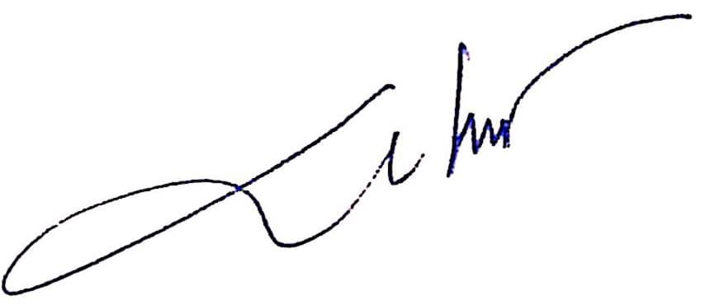  Nguyễn Thị Thảo |  | Tam Tiến, ngày 4 tháng 9 năm 2024  GIÁO VIÊN  (Ký và ghi rõ họ tên)    Nguyễn Hoàng Trinh

